Контрольное мероприятие «Умение устанавливать соответствия между заданными текстовыми фрагментами и иллюстрациями»
Руководитель: Яковлева Елена Александровна – заместитель директора по методической работе.
Разработчики: Аксёнова Людмила Геннадьевна – учитель начальных классов;
Скворцова Ольга Павловна – учитель английского языка;
Соловьева Антонида Анатольевна – учитель начальных классов.
Техническое задание для учащихся
- Прочитай тексты.
- Рассмотри иллюстрации.
- Установи соответствие между текстами и иллюстрациями. Каждый текст соответствует одной иллюстрации.
- На оценочном листе заполни таблицу соответствий.
- Время выполнения задания 10 минут.

Оценочный лист
А | Б | В | Г | Д | Е | Ж
Тексты
A. Ревёт гроза, дымятся тучи
Над тёмной бездною морской,
И хлещут пеною кипучей
Толпяся волны меж собой.
Вкруг скал огнистой лентой вьётся
Печальной молнии змея.
Стихий тревожный рой мятётся-
И здесь стою недвижим я.

Б. Обычно можно заранее понять, что собирается гроза: солнце сильно печет, в воздухе накапливается влага, становится тихо и душно. На горизонте можно заметить скопление мощных кучево-дождевых облаков. Они быстро надвигаются и вскоре занимают все небо, которое начинает по-особенному меняться и даже чувствуется особый – предгрозовой – свет. Ветер начинает дуть порывами, резко меняет направление, а затем усиливается, поднимает тучи пыли, срывает листья и ломает ветки деревьев, может сорвать покрытие крыш у домов.

В. Наши далёкие предки очень боялись грозы. Они думали, что в чём-то провинились, раз бог Перун сердится на них и посылает на землю гром, молнию и сильный ветер. Бог Грозы тогда считался даже более сильным, чем бог Солнца. Ведь гроза не только причиняла зло, но и помогала людям. Если солнце сжигало своими горячими лучами посевы хлеба, то гроза, и дождь, который она приносила, спасали урожай. Позже наши предки гром и молнию приписывали Илье Пророку, который, «катаясь на колеснице по небу, пускает огненные стрелы».

Г. Появлению молний в грозу способствует электризация облаков. На высоте 3-4 километров вода замерзает и превращается в маленькие льдинки, которые находятся в постоянном движении от восходящих теплых потоков воздуха, поднимающихся от земли. Сталкиваясь между собой, льдинки электризуются. Более мелкие заряжаются "положительно", а более крупные – "отрицательно". В силу разности в весе, мелкие льдинки находятся наверху грозового облака, а крупные - внизу. Получается, что верх тучи заряжен положительно, а низ отрицательно. Сближаясь между собой, разнозаряженные области создают плазменный канал, по которому устремляются другие заряженные частицы. Это и есть молния, которую мы видим.

Д. Нередко во время грозы можно наблюдать такое явление, как град, который сам по себе достаточно опасен. На российской территории крупнейшим был град, прошедший в Ростовской области. Вес некоторых градинок достигал 1800 г. Учитывая то, что летели они с высоты в 5 км, это можно сравнить с паданием двухлитровой банки, наполненной водой. Если говорить обо всем мире, то крупнейший град наблюдался в Индии. Именно там некоторые градинки весили 2200 г.

Е. Прежде чем отправиться на прогулку, узнайте прогноз погоды. При первых признаках начинающейся грозы постарайтесь спрятаться в машине или в любом укрытии: палатке, шалаше, здании с молниеотводом. Если вы вынуждены оставаться на открытой местности, спрячьтесь в канаве или ложбине, скрестив ноги. Не разговаривайте по мобильному телефону во время грозы. Избегайте отдельно стоящих и очень высоких деревьев. Если гроза застала вас купающимся в естественном водоёме, немедленно выйдите на сушу, так как вода является хорошим проводником электрического тока.

Ж. Налетел вихрь, задрожала осиновая роща. От порывов сильного ветра молодые осинки гнутся почти до самой земли. Пучки сухой травы летят через дорогу. У речки глухо шумит густой камыш. Блеснула молния, и раздался оглушительный удар грома. Упала первая крупная капля дождя. Хлынул ливень.

1.
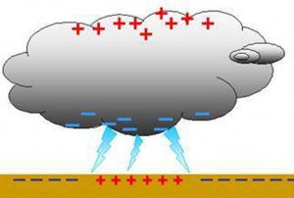

2.

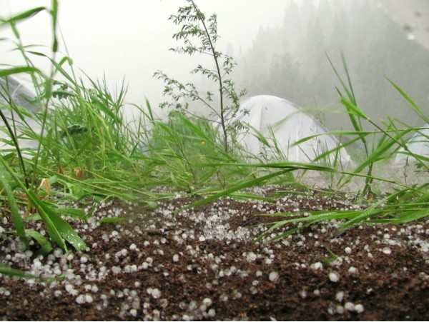

3.

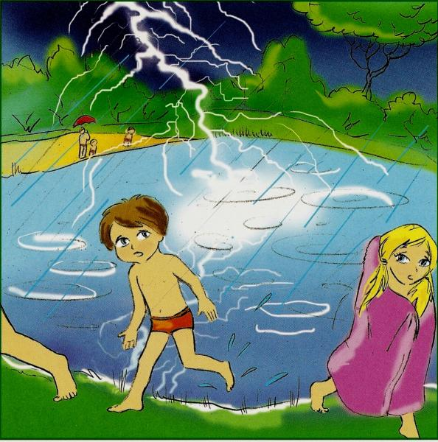
4.
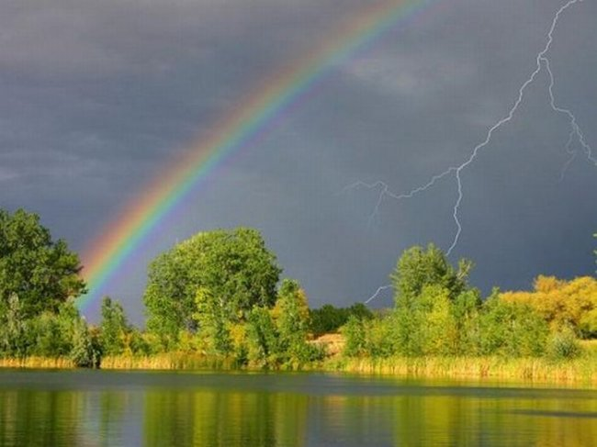

5.
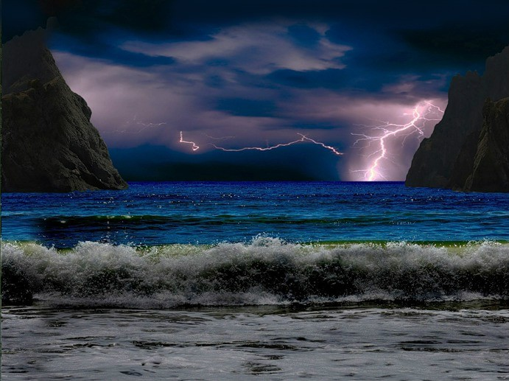

6.
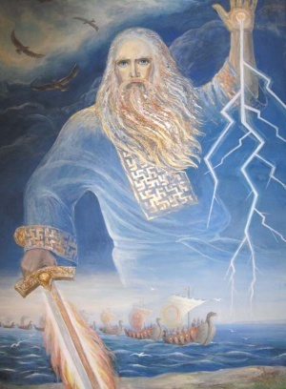
7.

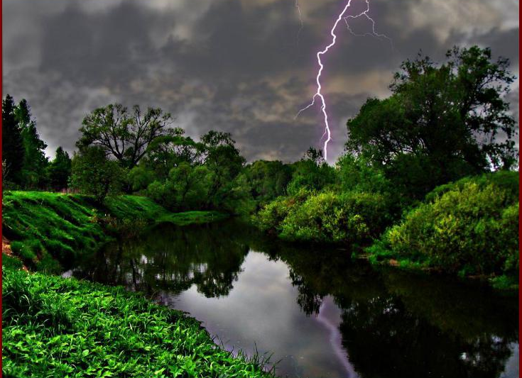

8.

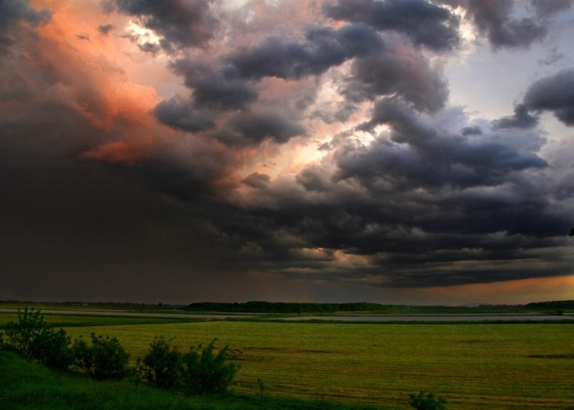

Критерии оценивания первого задания. Текст и иллюстрация.
критерии | параметры | баллы
- Количество соответствий | - Менее 4 соответствий | 0 баллов
 | - 4 соответствия | - балл
 | - 5-6 соответствий | 3 балла
 | 4. 7 соответствий | - баллов
- Время выполнения задания | - Более 10 минут | - баллов
 | - 10 минут и менее | - балл
- Заполнение таблицы | - Есть пустые ячейки | 0 баллов
 | - Таблица заполнена полностью | - балл

